# 实验三

姓名：余洋 班级：计科2201 学号：6020222510

实验名称：顺序结构程序设计

1. **实验目的**
2. **熟悉c语言程序的语法特点。**
3. **掌握c语言中的常用语句和表达式的使用方法**
4. **掌握各种类型数据的输入输出方法。**
5. **实验内容**

#include <stdio.h>

int main()

{

int x, y, a, b, c;

scanf_s("%d", &x);

a = x / 100;

b = x % 100 / 10;

c = x % 10;

y = c * 100 + b * 10 + a;

printf("y=c * 100 + b * 10 + a=%d\na=%d\nb=%d\nc=%d",y,a,b,c);

return 0;

}

运行结果如下图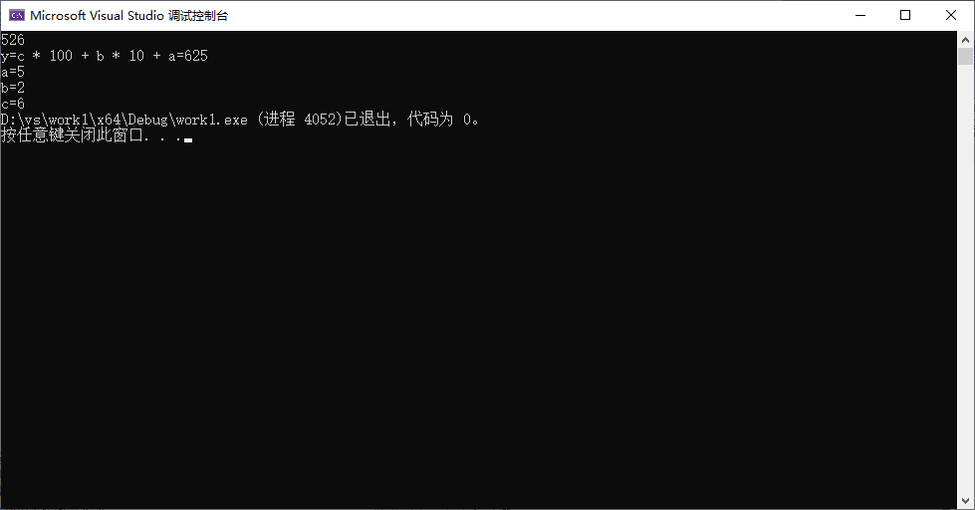

2、

#include <stdio.h>

int main()

{

int F;

float C;

printf("请输入华氏温度:\n");

scanf_s("%d", &F);

C = (5.0/9) * (F - 32);

printf("输出对应的摄氏温度%.2f", C);

return 0;

}

输出程序如图

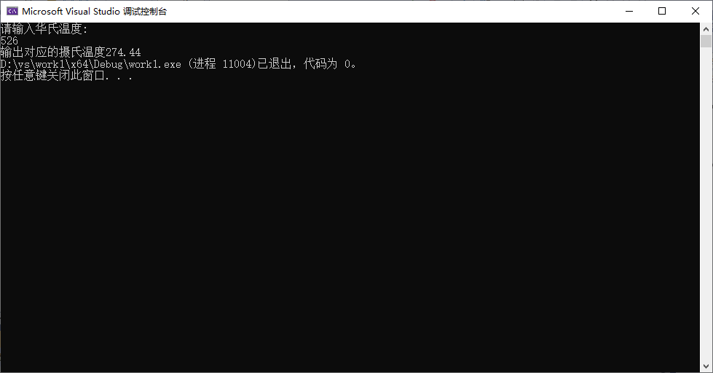

3、

#include <stdio.h>

int main()

{

int b, c, d;

float a;

printf("输入三个电阻值");

scanf_s("%d\n%d\n%d", &b, &c, &d);

a = 1.0 / (1.0 / b + 1.0 / c + 1.0 / d);

printf("输出这三个电阻并联后的总电阻a=%.2f", a);

return 0;

}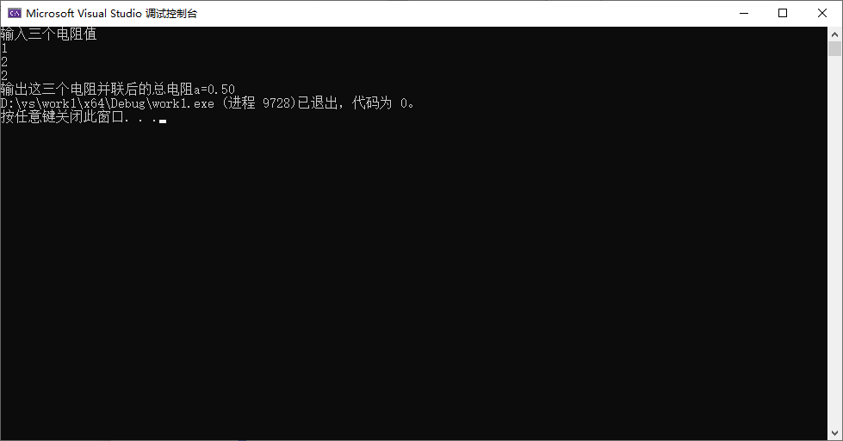

4、#include <stdio.h>

int main()

{

int a, b, c;

float d;

printf("输入梯形的上底下底和高：\n");

scanf_s("%d\n%d\n%d", &a, &b, &c);

d = (a + b) * c / 2.0;

printf("输出梯形的面积:\n");

printf("%.2f", d);

return 0;

}

输出程序如图

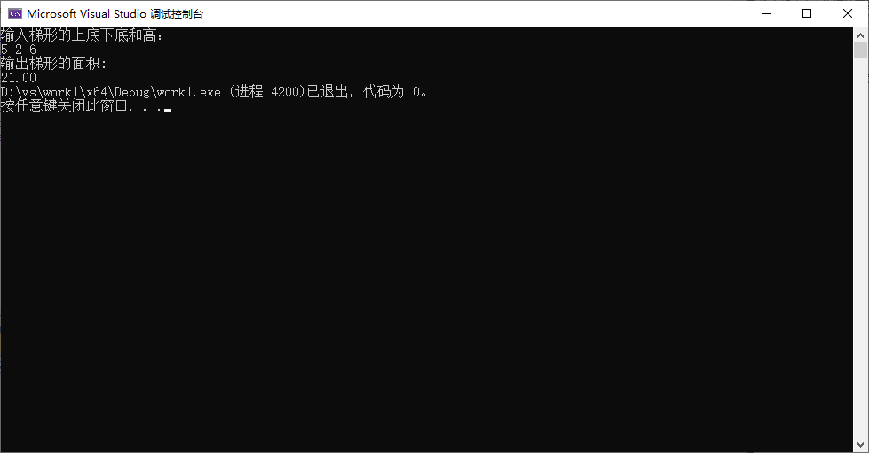

5、

#include <stdio.h>

#include<math.h>

int main()

{

int F;

double H;

printf("请输入卫星周期:\n");

scanf_s("%d", &F);

H = pow(6.67 * pow(10, -11) * 6 * pow(10, 24) * F * F/ 4 * 3.14 * 3.14,1.0/3.0) - 6.371 *double pow(10, 6);

printf("%lf", H);

return 0;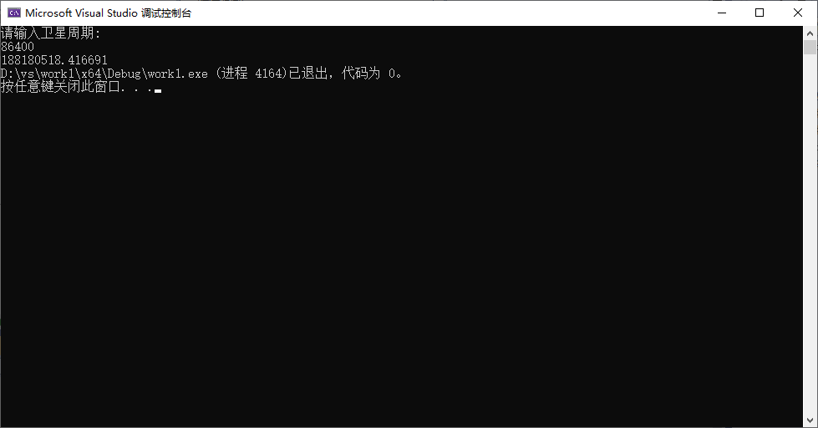

6、

#include <stdio.h>

#include<math.h>

int main()

{

float a, b, c;

double d, e,delat;

printf("输入三个参数:\n")；

Scanf（"%f\n%f\n%f", &a, &b, &c);

delat = b * b - 4 * a * c;

if (delat >= 0) {

d = sqrt(b * b - 4 * a * c) - b / 2 * a;

e = ((-b) - sqrt(b * b - 4 * a * c)) / 2 * a;

printf("d=%.2lf\ne=%.2lf", d, e);

}

else printf("该方程没有实根") ;

return 0;

}输出程序如图

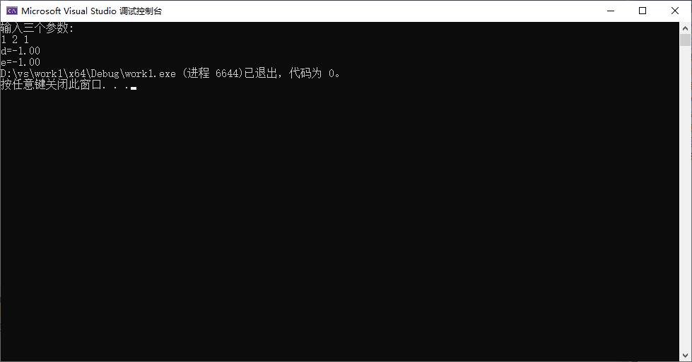

1. 实验原程序

#include <stdio.h>

int main()

{

int a, b;

float d, e;

char c1, c2;

double f, g;

a = 61; b = 62;

c1 = 'a'; c2 = 'b';

f = 3157.890121; g = 0.123456789;

d = 3.56; e = -6.87;/*第十一行*/

printf("a=%d,b=%d\nc1=%c\n", a, b, cl, c2);

printf("f=%15.6f,g=%15.12f\nd=%6.2f,e=%6.2f\n", f, g, d, e);

return 0;

### 运行结果如图

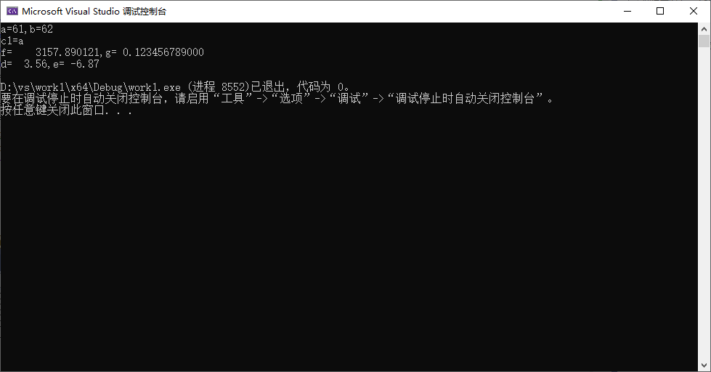

第一次修改后的运行程序如图

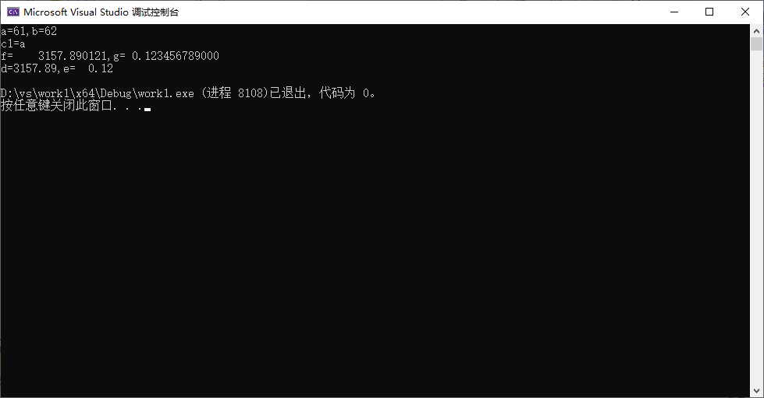

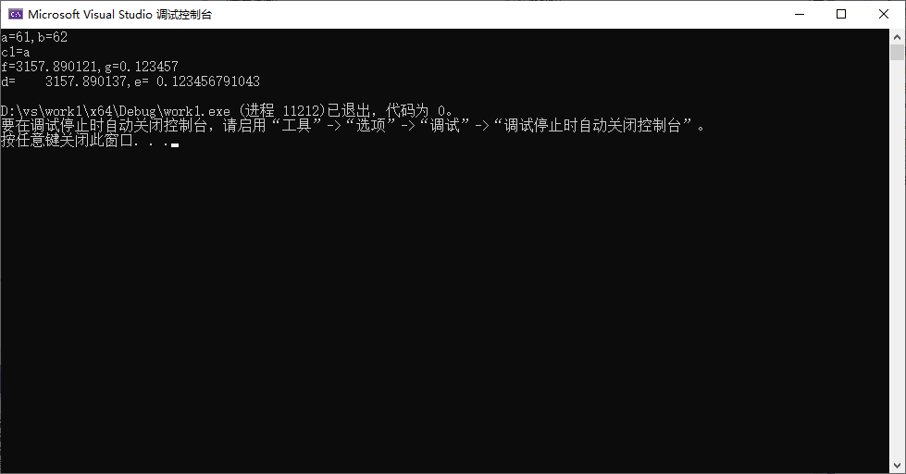

两者的输出格式和输出内容发生了改变。

8，#include <stdio.h>

int main()

{

short int x, y, a;

scanf_s("%hd,%hd", &x, &y);//短整型数据应使用%hd格式控制符;

a = x + y;

printf("The sum is:%hd\n", a);

return 0;

}

1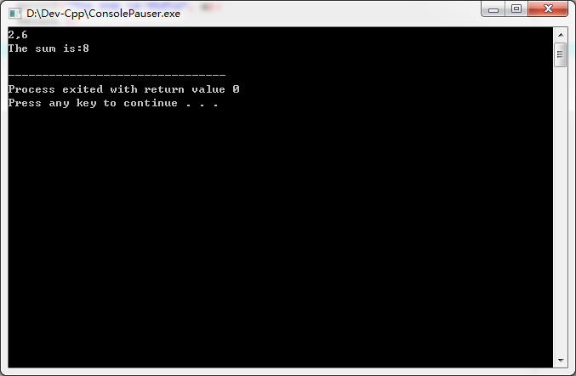

2

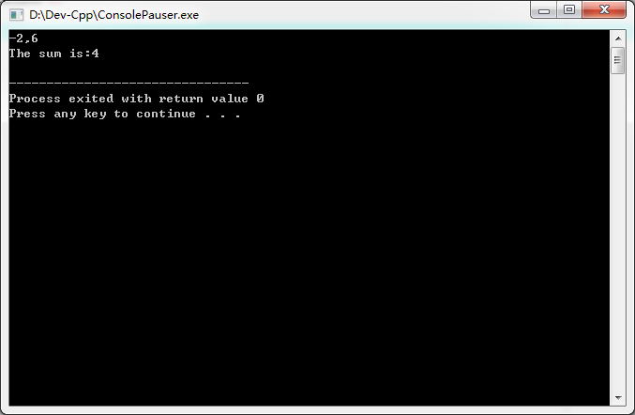

3

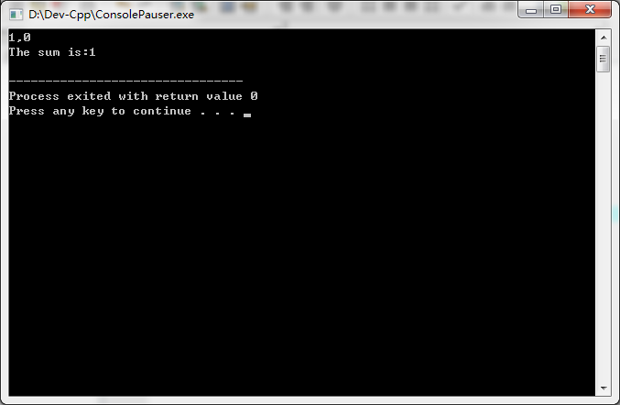

4

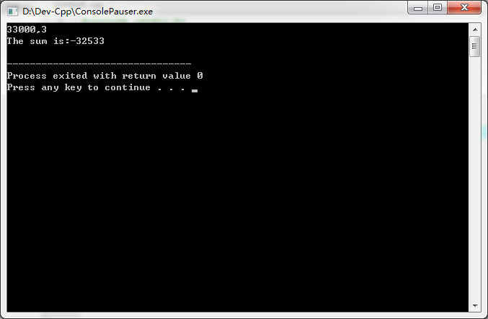

5, 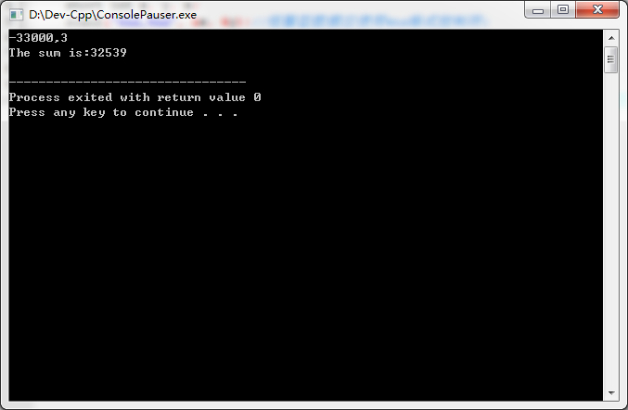

6

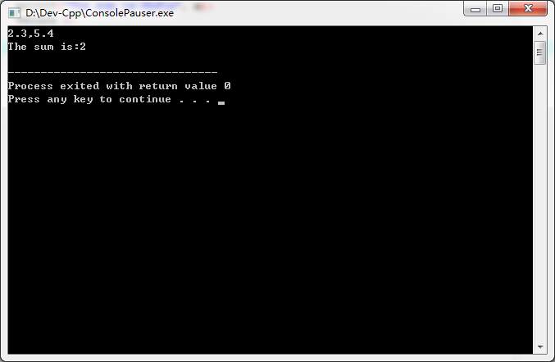

实验错误之处 使用的数据类型并不全是短整型

修改 将short int改为double

%hd改为%lf

9.源程序为 #include <stdio.h>

int main()

{

int i,j,m,n;

i=8;

j=10;

m=++i;

n=j++;

printf("%d,%d,%d,%d\n",i,j,m,n);

return 0;

}

运行结果如图

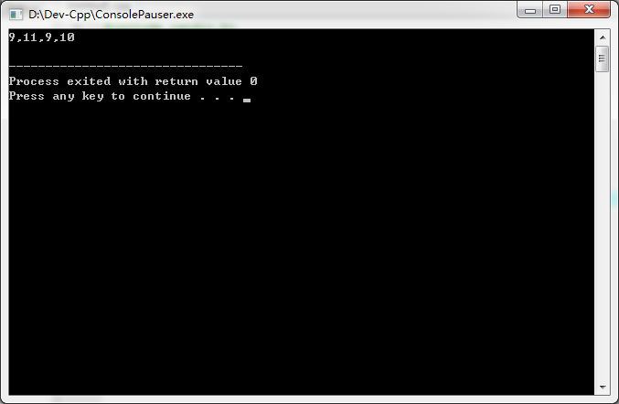第一次修改后运行结果如图

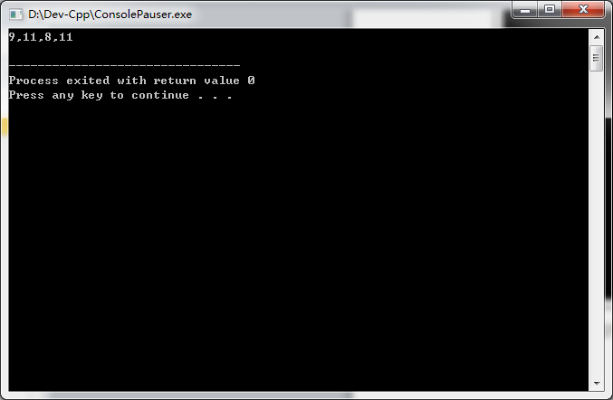

结果的不同是自增运算符前置后置的区别造成的

例如 a=i++相当于a=i；i=i+1；

a=++I;相当于i=i+1；a=i

第二次修改后运行结果如图

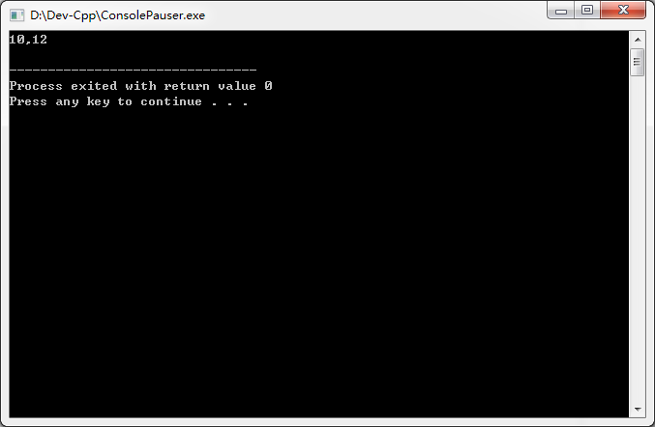

10#include <stdio.h>

int main()

{

int a,b;

float x,y;

char c1,c2;

scanf("a=%d b=%d",&a,&b);

scanf("%f%e",&x,&y);

scanf("%c%c",&c1,&c2);

printf("a=%d,b=%d\n",a,b);

printf("x=%f,y=%e\n",x,y);

printf("c1=%c,c2=%c\n",c1,c2);

return 0;

}

根据输入各种数据后得出的运行结果总结规律如下

：输入数据时要根据程序里面的格式输入，如果参数之间是用逗号隔开则输入的数据也要通过逗号隔开。反之则用空格

输入数据时回车不回车没有什么影响。

**三，实验小结**

1. **要注意输入输出的数据类型，比如数据类型double对应的输出格式就是%lf**
2. **注意只有scanf函数的参数才要加上& printf是不需要的。**
3. **以上两条错误不会导致程序报错但是结果很明显是错误的，所以平时编程时要注意程序输出结果的合理性。**
4. **当程序中有运用到数学函数时要添加一个头文件#include<math.h>**
5. **输入参数时要注意是使用逗号隔开还是使用空格隔开。**